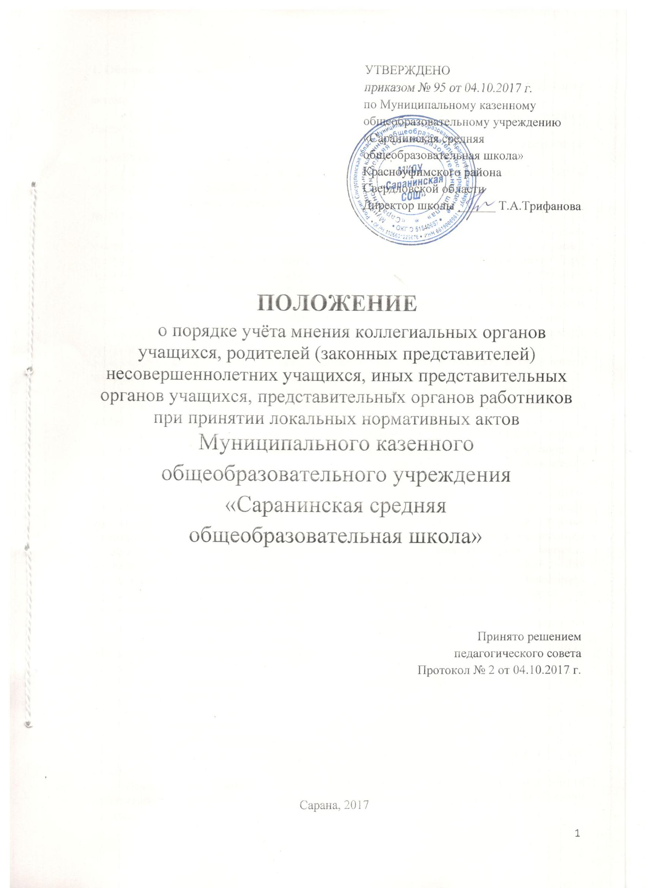

1. Общие положения
1.1. Настоящее Положение разработано в соответствии с нормативными правовыми актами:
- Федеральным законом от 29 декабря 2012 года № 273-ФЗ «Об образовании в Российской Федерации»;
- Федеральным законом от 1 июня 2005 года № 53-ФЗ «О государственном языке Российской Федерации»;
- Законом Российской Федерации от 25 октября 1991 года № 1807-I
«О языках народов Российской Федерации»;
- Трудовым кодексом Российской Федерации от 30 декабря 2001 года
№ 197-ФЗ.
1.2. Положение регламентирует порядок учёта мнения коллегиальных органов учащихся, родителей (законных представителей) несовершеннолетних учащихся, иных представительных органов учащихся, представительных органов работников при принятии локальных нормативных актов, затрагивающих права и обязанности отдельных категорий участников образовательных отношений (учащихся, родителей (законных представителей), работников) в Муниципальном казенном общеобразовательном учреждении «Саранинская средняя общеобразовательная школа» (далее – Учреждение).
1.3. Целью деятельности по учёту мнения коллегиальных органов является урегулирование разногласий между участниками образовательных отношений по вопросам реализации права на образование, в том числе в случаях возникновения конфликта интересов педагогического работника, применения локальных нормативных актов, обжалования решений о применении к обучающимся дисциплинарного взыскания.
2. Учёт мнения коллегиальных органов при принятии локальных нормативных актов.
2.1. Учреждение принимает локальные нормативные акты, содержащие нормы, регулирующие отношения в сфере образования, в пределах своей компетенции в соответствии с законодательством Российской Федерации в порядке, установленном уставом.
2.2. Учреждение разрабатывает локальные нормативные акты по основным вопросам Учреждения и осуществления образовательной деятельности, в том числе регламентирующие правила приёма учащихся, режим занятий учащихся, формы, периодичность и порядок текущего контроля успеваемости и промежуточной аттестации учащихся, порядок и основания перевода, отчисления и восстановления учащихся, порядок оформления возникновения, приостановления и прекращения отношений между образовательным учреждением и учащимися и (или) родителями (законными представителями) несовершеннолетних учащихся, привлечения учащихся к дисциплинарной ответственностии другие.
2.3. Нормы локальных нормативных актов, ухудшающие положение учащихся по сравнению с установленным законодательством об образовании, либо принятые с нарушением установленного законодательством порядка, не применяются и подлежат отмене.
2.4. В организации созданы коллегиальные органы управления:
- Общее собрание работников Учреждения;
- Педагогический совет;
- Совет Учреждения;
- Совет старшеклассников;
-Комиссия по урегулированию споров между участниками образовательных отношений.
Деятельность данных коллегиальных органов регулируется отдельными положениями, принятыми и утверждёнными в Учреждении в установленном Уставом порядке.
2.5. Директор Учреждения перед принятием решения об утверждении локального нормативного акта, затрагивающего права и обязанности отдельных категорий участников образовательных отношений (учащихся, родителей (законных представителей), работников), направляет проект данного локального нормативного акта на рассмотрение Педагогического совета, Совета Учреждения.
2.6. Вышеперечисленные коллегиальные органы управления не позднее трех рабочих дней со дня получения проекта локального нормативного акта направляют директору Учреждения мотивированное мнение по проекту в письменной форме.
2.7. В случае если вышеперечисленные коллегиальные органы управления выразили своё мнение (без предложений) с проектом локального нормативного акта, либо если мотивированное мнение не поступило в указанный предыдущим пунктом срок, директор Учреждения имеет право утвердить и ввести в действие локальный нормативный акт.
2.8. В случае если коллегиальные органы управления (или один из перечисленных органов) высказал предложения к проекту локального нормативного акта, директор имеет право утвердить и ввести в действие локальный нормативный акт с учётом указанных предложений в установленном порядке.
2.9. В случае если мотивированное мнение коллегиальных органов (или один из перечисленных органов) не содержит высказанное предложение (или замечание)к проекту локального нормативного акта (либо отдельным пунктам), либо содержит предложения по его совершенствованию, которые директор учитывать не планирует, руководитель в течение трёх дней после получения мотивированного мнения проводит дополнительные консультации с представителями вышеперечисленных органов управления в целях достижения взаимоприемлемого решения. При не достижении согласия возникшие разногласия оформляются протоколом.
2.10. В случае возникновения конфликта интересов, директор обращается в письменной форме в комиссию по урегулированию споров между участниками образовательных отношений (далее – Комиссия).
2.11. Деятельность Комиссии регулируется Положением, утверждённым и введённым в действие в соответствующем порядке.
2.12. Обращение подаётся в письменной форме. В обращении указываются конкретные факты или признаки нарушений прав участников образовательных отношений, лица, допустившие нарушения, обстоятельства.
2.13. Комиссия принимает решения не позднее 10 учебных дней с момента начала его рассмотрения.
2.14. В случае установления фактов нарушения прав участников образовательных отношений при издании локальных нормативных актов Комиссия принимает решение, направленное на восстановление нарушенных прав. На лиц, допустивших нарушение прав учащихся, родителей (законных представителей) несовершеннолетних учащихся, а также работников организации, Комиссия возлагает обязанности по устранению выявленных нарушений и (или) недопущению нарушений в будущем.
2.15. Если нарушения прав участников образовательных отношений возникли вследствие принятия решения Учреждением, в том числе вследствие издания локального нормативного акта, Комиссия принимает решение об отмене данного решения Учреждения (локального нормативного акта) и указывает срок исполнения решения.
2.17. Решение Комиссии обязательно для исполнения всеми участниками образовательных отношений и подлежит исполнению в указанный срок.
3. Учёт мнения представительного органа работников (профсоюзного комитета) при принятии локальных нормативных.
3.1. Локальные нормативные акты, содержащие нормы трудового права, относятся к числу актов, которые регулируют трудовые и другие непосредственно связанные с ними отношения (трудовое законодательство, включая законодательство об охране труда, иные нормативные правовые акты, содержащие нормы трудового права, а также коллективные договоры и соглашения - ст. 5 ТК РФ).
3.2. Локальные нормативные акты, содержащие нормы трудового права, принимаются директором Учреждения с учётом мнения представительного органа работников - профсоюзного комитета.
3.3. Учреждение разрабатывает локальные нормативные акты, содержащие нормы трудового права: коллективный договор, правила внутреннего трудового распорядка; графики сменности работ; положение об оплате труда работников; положение о выплатах стимулирующего характера работникам; положение о защите персональных данных работников; перечень должностей работников с ненормированным рабочим днем; соглашение по охране труда; положение о комиссии по охране труда; положение об организации работы по охране труда и обеспечению безопасности образовательного процесса в образовательном учреждении; перечень профессий и должностей работников, имеющих право на обеспечение специальной одеждой, обувью и другими средствами индивидуальной защиты, а также моющими и обезвреживающими средствами, план оздоровительно-профилактических мероприятий в организации; положение о комиссии по трудовым спорам образовательного учреждения и т.д .
3.4. Директор до принятия локального нормативного акта направляет его проект и обоснование по нему в профсоюзный комитет, который должен в срок не позднее трехрабочих дней со дня получения проекта направить работодателю мотивированное мнение по проекту в письменной форме.
3.5. Если профсоюзный комитет не согласен с проектом локального нормативного акта или хочет внести предложения по его совершенствованию (улучшению), работодатель может согласиться с таким мнением или обязан в течение трех рабочих дней после получения мотивированного мнения провести дополнительные консультации с профсоюзным комитететом для достижения взаимоприемлемого решения.
3.6. Все разногласия при недостижении согласия оформляются протоколом, после чего работодатель вправе принять локальный нормативный акт. Вместе с тем профсоюзный комитет может обжаловать его в государственную инспекцию труда или в суд, а также имеет право начать процедуру коллективного трудового спора в установленном ТК РФ порядке.

